**Informe Pruebas de regresión visual**

Al realizar el análisis de regresión visual se identifican muchos cambios sobre la interfaz lo que se evidencia en los resultados de cada funcionalidad.

1. **Creación de nuevo Tag**

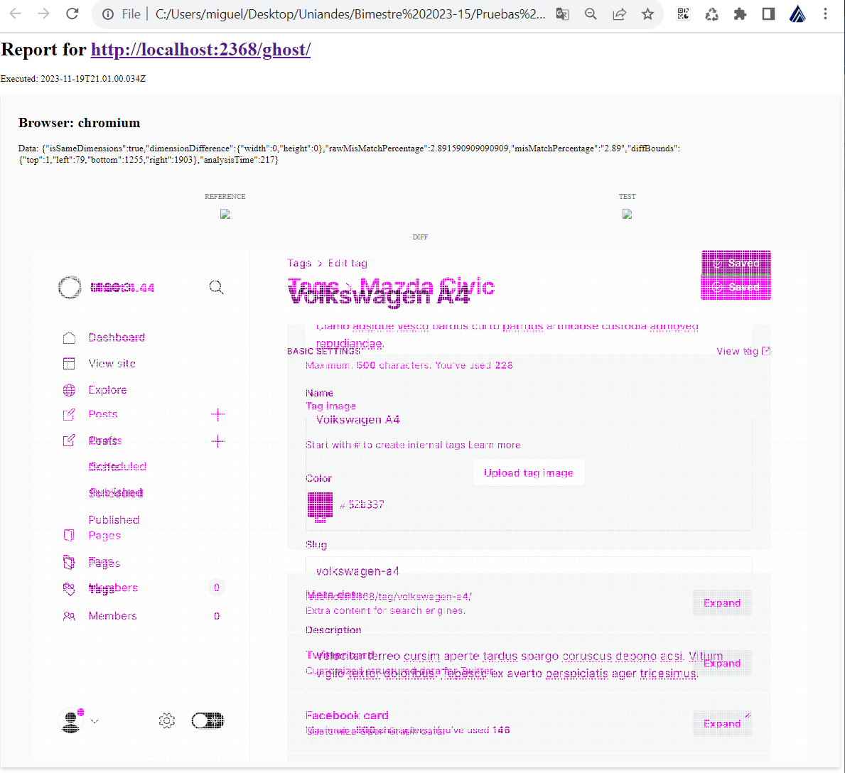

1. **Creación de nuevo Draft**

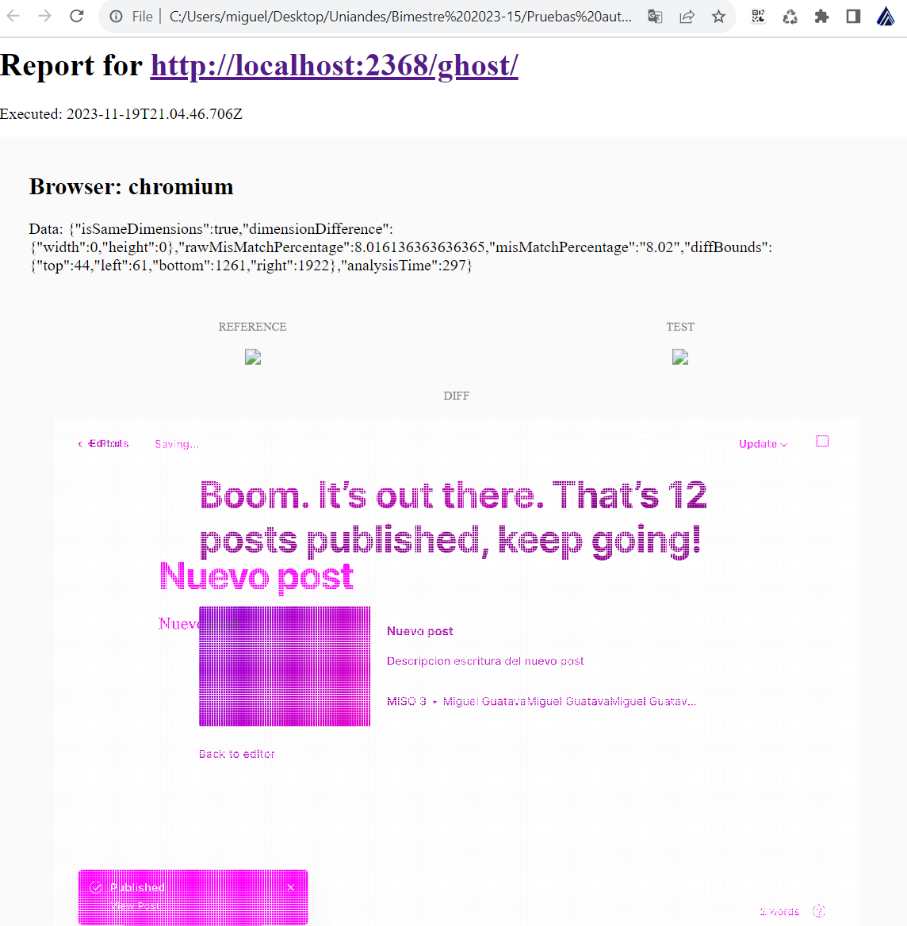

1. **Cambio de nombre de perfil**

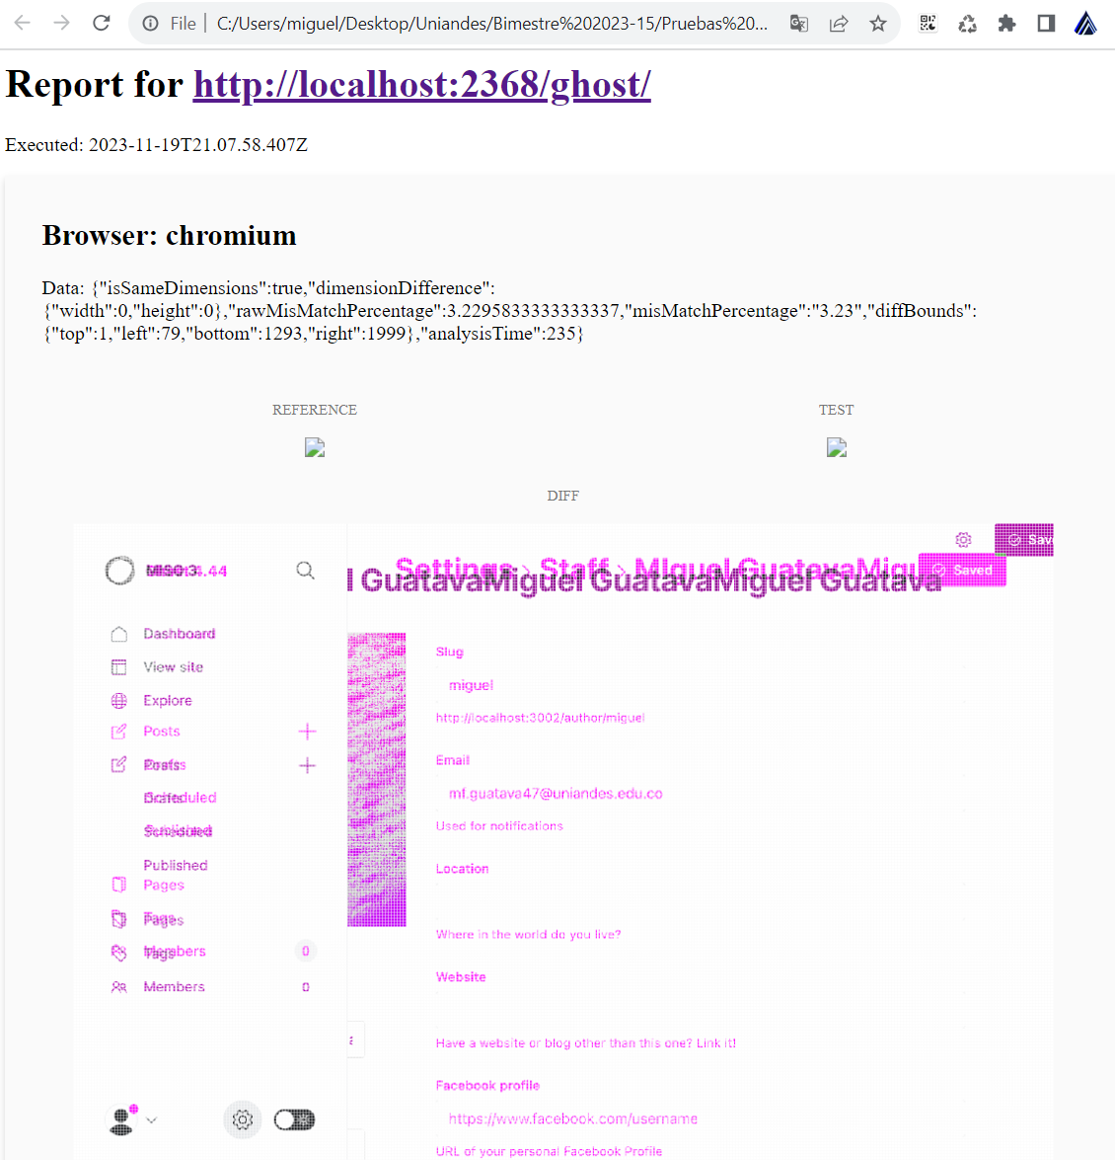

1. **Creación de nuevo post**

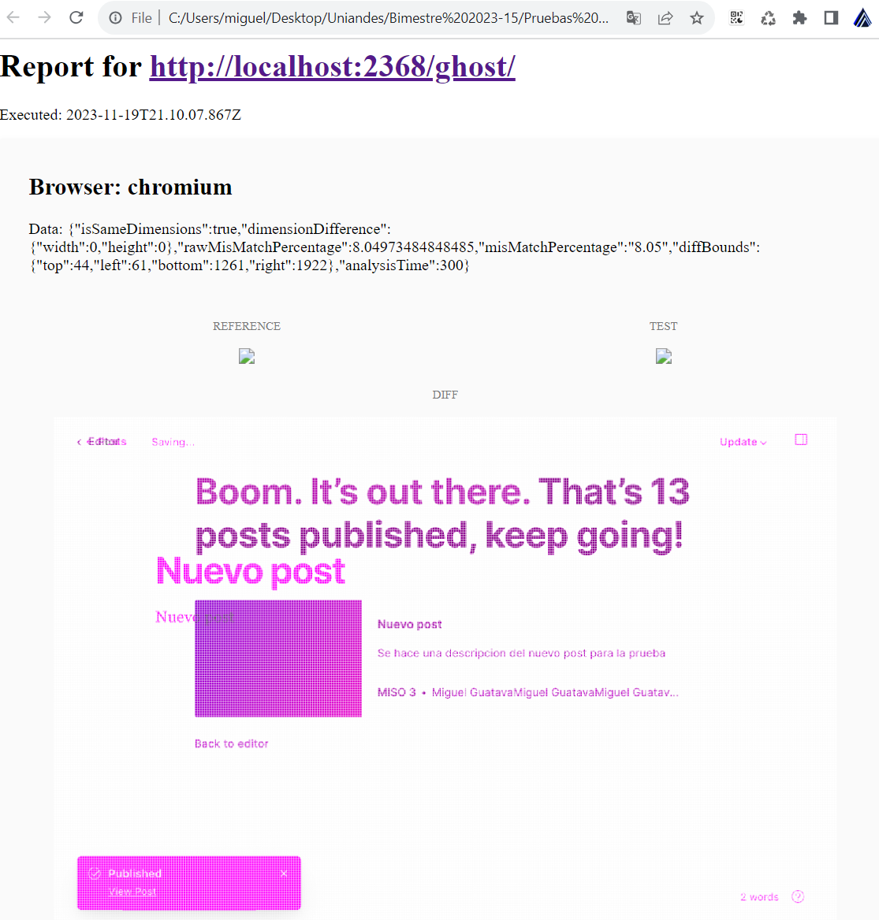

1. **Creación de nuevo miembro**

